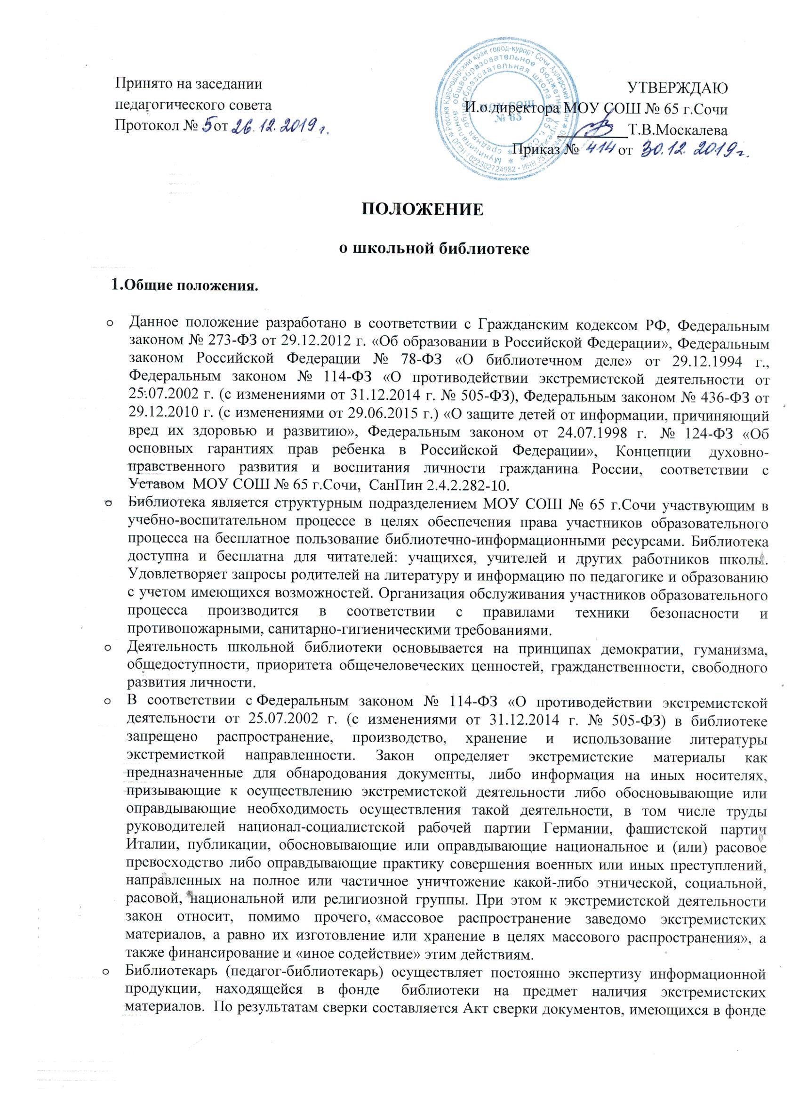
библиотеки с «Федеральным списком экстремистских материалов», факт сверки Федерального списка с фондом библиотеки фиксируется в «Журнале сверок информационно - библиотечного фонда с «Федеральным списком экстремистских материалов». Порядок работы с Федеральным списком экстремистских материалов» регламентируется Инструкцией о работе с изданиями, включенными в «Федеральный список экстремистских материалов». Регулярно дополняется Список экстремистских материалов, опубликованных на веб-сайте Министерства юстиции РФ по мере обновления.
  - При поступлении изданий, имеющих классификацию от производителя (поставщика), сотрудники библиотеки просматривают поступающие издания на предмет уточнения и изменения возрастной классификации с учетом соответствия тематике, содержанию и художественному оформлению, физическому, психическому, духовному и нравственному развитию детей.
  - Порядок пользования источниками информации, перечень основных услуг и условия их предоставления определяются Положением о школьной библиотеке утвержденным директором школы.
  - Настоящее положение определяет уровень требований к библиотеке МОУ СОШ № 65 г.Сочи.
  - Школа несет ответственность за доступность и качество библиотечно-информационного обслуживания библиотеки.
  - Организация обслуживания участников образовательного процесса производится в соответствии с правилами техники безопасности и противопожарными, санитарно-гигиеническими требованиями.
- Задачи библиотеки.
  - Обеспечение участникам образовательного процесса-обучающимся, педагогическим работникам, родителям (иным законным представителям) обучающихся (далее - пользователям) - доступа к информации, знаниям, идеям, культурным ценностям посредством использования библиотечно-информационных ресурсов школы на различных носителях: бумажном (книжный фонд, фонд периодических изданий); коммуникативном (компьютерные сети) и иных носителях;
  - Воспитание культурного и гражданского самосознания, помощь в социализации обучающегося, развитии его творческого потенциала;
  - Формирование навыков независимого библиотечного пользователя: обучение поиску, отбору и критической оценке информации;
  - Совершенствование предоставляемых библиотекой услуг на основе внедрения новых информационных технологий и компьютеризации библиотечно-информационных процессов, формирование комфортной библиотечной среды.
  - Защита детей от информации, причиняющей вред их здоровью и развитию.
- Основные функции.
Для реализации основных задач библиотека:
а) формирует фонд библиотечно-информационных ресурсов школы:
- комплектует универсальный фонд учебными, художественными, научными, справочными, педагогическими и научно-популярными документами на традиционных и нетрадиционных носителях информации;
- организует и ведет справочно-библиографический каталог;
б) обеспечивает информирование пользователей об информационной продукции;
в) осуществляет дифференцированное библиотечно-информационное обслуживание обучающихся:
- организует обучение навыкам независимого библиотечного пользователя и потребителя информации, содействует интеграции комплекса знаний, умений и навыков работы с книгой и информацией;
- оказывает информационную поддержку в решении задач, возникающих в процессе их учебной, самообразовательной и досуговой деятельности;
г) осуществляет дифференцированное библиотечно-информационное обслуживание педагогических работников:
- выявляет информационные потребности и удовлетворяет запросы, связанные с обучением, воспитанием и здоровьем детей;
- выявляет информационные потребности и удовлетворяет запросы в области педагогических инноваций и новых технологий;
- способствует проведению занятий по формированию информационной культуры;
д) осуществляет дифференцированное библиотечно-информационное обслуживание родителей (иных законных представителей) обучающихся:
- удовлетворяет запросы пользователей и информирует о новых поступлениях в библиотеку;
- консультирует по вопросам учебных изданий для обучающихся.
е) обеспечивает защиту детей от вредной для их здоровья и развития информации.
- Осуществляет сверку поступающих в библиотеку документов (на любых носителях) с Федеральным списком запрещенных материалов экстремистского содержания. При обнаружении запрещенных материалов экстремистского содержания составляется акт с целью недопущения попадания их в фонд открытого доступа.

4.Организация деятельности библиотеки.
  - Школьная библиотека по своей структуре делится на абонемент, читальный зал.
  - Библиотечно-информационное обслуживание осуществляется на основе библиотечно-информационных ресурсов в соответствии с учебным и воспитательным планами школы, программами, проектами и планом работы школьной библиотеки.
  - В целях обеспечения модернизации библиотеки в условиях информатизации образования и в пределах средств, школа обеспечивает библиотеку:
гарантированным финансированием комплектования библиотечно-информационных ресурсов;
необходимыми служебными и производственными помещениями в соответствии со структурой библиотеки и нормативами по технике безопасности эксплуатации компьютеров (отсутствие высокой влажности, запыленности помещения, коррозионно-активных примесей или электропроводящей пыли) и в соответствии с положениями СанПиН;
ремонтом и сервисным обслуживанием техники и оборудования библиотеки;
библиотечной техникой и канцелярскими принадлежностями.
  - Школа создает условия для сохранности аппаратуры, оборудования и имущества библиотеки.
  - Ответственность за систематичность и качество комплектования основного фонда библиотеки, комплектование учебного фонда в соответствии с федеральными перечнями учебников и учебно-методических изданий, создание необходимых условий для деятельности библиотеки несет директор школы в соответствии с уставом школы.
  - Режим работы школьной библиотеки определяется библиотекарем в соответствии с правилами внутреннего распорядка школы.
  - Осуществляется систематическое информирование читателей о деятельности библиотеки, в том числе через школьный сайт.
  - За вред, причиненный учащимися (в случае утраты или порчи документов библиотеки) отвечают их родители (законные представители), если не докажут, что вред возник не по их вине. В таком случае родители (законные представители) обязаны заменить документы библиотеки равноценными».

- Управление, штаты.
Управление школьной библиотекой осуществляется в соответствии с законодательством Российской Федерации и Уставом школы.
Общее руководство деятельностью школьной библиотеки осуществляет директор школы.
Руководство школьной библиотекой осуществляет библиотекарь, который несет ответственность в пределах своей компетенции перед обществом и директором школы, обучающимися, их родителями (иными законными представителями) за организацию и результаты деятельности школьной библиотеки в соответствии с функциональными обязанностями, предусмотренными квалификационными требованиями, трудовым договором и уставом школы.
Библиотекарь разрабатывает и представляет директору школы на утверждение следующие документы:
а) Положение о библиотеке;
б) планово-отчетную документацию;
- Порядок комплектования штата школьной библиотеки регламентируется уставом школы.
- В целях обеспечения дифференцированной работы школьной библиотеки могут вводиться должности: заведующий библиотекой, библиотекарь, педагог-библиотекарь.
- Штат библиотеки и размеры оплаты труда, включая доплаты и надбавки к должностным окладам, устанавливаются в соответствии с действующими нормативными правовыми документами с учетом объемов и сложности работ.
- Работники библиотеки должны располагать сведениями о запрещенных книгах и иной печатной продукции, т.е. иметь государственный перечень (список) экстремистской литературы.

- Права, обязанности и ответственность.
Работники школьной библиотеки имеют право:
- самостоятельно выбирать формы, средства и методы библиотечно-информационного обслуживания образовательного и воспитательного процессов в соответствии с целями и задачами, указанными в уставе школы и положении о школьной библиотеке;
- проводить в установленном порядке факультативные занятия, уроки и кружки библиотечно-библиографических знаний и информационной культуры;
- рекомендовать источники комплектования информационных ресурсов;
- изымать и реализовывать документы из фондов в соответствии с инструкцией по учету библиотечного фонда;
- определять в соответствии с правилами пользования школьной библиотекой, утвержденными директором школы, и по согласованию с Управляющим советом виды и размеры компенсации ущерба, нанесенного пользователями библиотеки;
- вносить предложения директору школы по совершенствованию оплаты труда, в том числе надбавок, доплат и премирования работников библиотеки за дополнительную работу, не входящую в круг основных обязанностей работников библиотеки, по компенсационным мероприятиям;
- иметь ежегодный отпуск в соответствии с локальными нормативными актами;
- быть представленными к различным формам поощрения, наградам и знакам отличия, предусмотренным для работников образования и культуры;
Работники библиотек обязаны:
- обеспечить пользователям возможность работы с информационными ресурсами библиотеки;
- информировать пользователей о видах предоставляемых библиотекой услуг;
- обеспечить научную организацию фондов и каталогов;
- формировать фонды в соответствии с утвержденными федеральными перечнями учебных изданий, образовательными программами школы, интересами, потребностями и запросами всех перечисленных выше категорий пользователей;
- совершенствовать информационно-библиографическое и библиотечное обслуживание пользователей;
- обеспечивать сохранность использования носителей информации, их систематизацию, размещение и хранение;
- обеспечивать режим работы школьной библиотеки;
- отчитываться в установленном порядке перед директором школы;
- повышать квалификацию.

- Права и обязанности пользователей библиотеки.
Пользователи библиотеки имеют право:
- получать полную информацию о составе библиотечного фонда, информационных ресурсах и предоставляемых библиотекой услугах;
- пользоваться справочно-библиографическим каталогом библиотеки;
- получать консультационную помощь в поиске и выборе источников информации;
- получать во временное пользование на абонементе и в читальном зале печатные издания и другие источники информации;
- продлевать срок пользования документами;
- получать тематические, фактографические, уточняющие и библиографические справки на основе фонда библиотеки;
- участвовать в мероприятиях, проводимых библиотекой;
- обращаться для разрешения конфликтной ситуации к директору школы.
- библиотекарь (педагог-библиотекарь) обязан, регулярно осуществляет экспертизу информационной продукции, находящейся в фонде библиотеки на предмет наличия экстремистских материалов, составляется Акт сверки документов, имеющихся в фонде библиотеки с «Федеральным списком экстремистских материалов», факт сверки Федерального списка с фондом библиотеки фиксировать в «Журнале сверок информационно - библиотечного фонда с «Федеральным списком экстремистских материалов».
Пользователи школьной библиотеки обязаны:
- соблюдать правила пользования школьной библиотекой;
- бережно относиться к произведениям печати (не вырывать, не загибать страниц, не делать в книгах подчеркивания, пометки), иным документам на различных носителях, оборудованию, инвентарю;
- поддерживать порядок расстановки документов в открытом доступе библиотеки, расположения карточек в каталогах и картотеках;
- пользоваться ценными и справочными документами в помещении библиотеки;
- убедиться при получении документов в отсутствии дефектов, а при обнаружении проинформировать об этом работника библиотеки. Ответственность за обнаруженные дефекты в сдаваемых документах несет последний пользователь;
- возвращать документы в школьную библиотеку в установленные сроки;
Порядок пользования школьной библиотекой:
- запись в школьную библиотеку обучающихся производится по списочному составу класса, педагогических и иных работников школы - в индивидуальном порядке, родителей (иных законных представителей) обучающихся — по паспорту;
- документом, подтверждающим право пользования библиотекой, является читательский формуляр;
- читательский формуляр фиксирует дату выдачи пользователю документов из фонда библиотеки и их возвращения в библиотеку.
Порядок пользования абонементом:
- пользователи имеют право получить на дом из многотомных изданий не более двух документов одновременно;
- максимальные сроки пользования документами:
— учебники, учебные пособия — учебный год;
— научно-популярная, познавательная, художественная литература — 14 дней;
— периодические издания, издания повышенного спроса — 7 дней;
- пользователи могут продлить срок пользования документами, если на них отсутствует спрос со стороны других пользователей.
Порядок пользования читальным залом:
а) документы, предназначенные для работы в читальном зале, на дом не выдаются;
б) энциклопедии, справочники, редкие, ценные и имеющиеся в единственном экземпляре документы выдаются только для работы в читальном зале.
Порядок работы с компьютером, расположенным в библиотеке:
- работа с компьютером производится в присутствии сотрудника библиотеки;
- по всем вопросам поиска информации в Интернете пользователь должен обращаться к работнику библиотеки;
- запрещается обращение к ресурсам Интернета, предполагающим оплату;
- запрещается обращение к ресурсам Интернет, содержащим экстремистский характер;
- работа с компьютером производится согласно утвержденным санитарно-гигиеническим требованиям.

